Управление образования администрации
Предгорного муниципального района
Ставропольского края

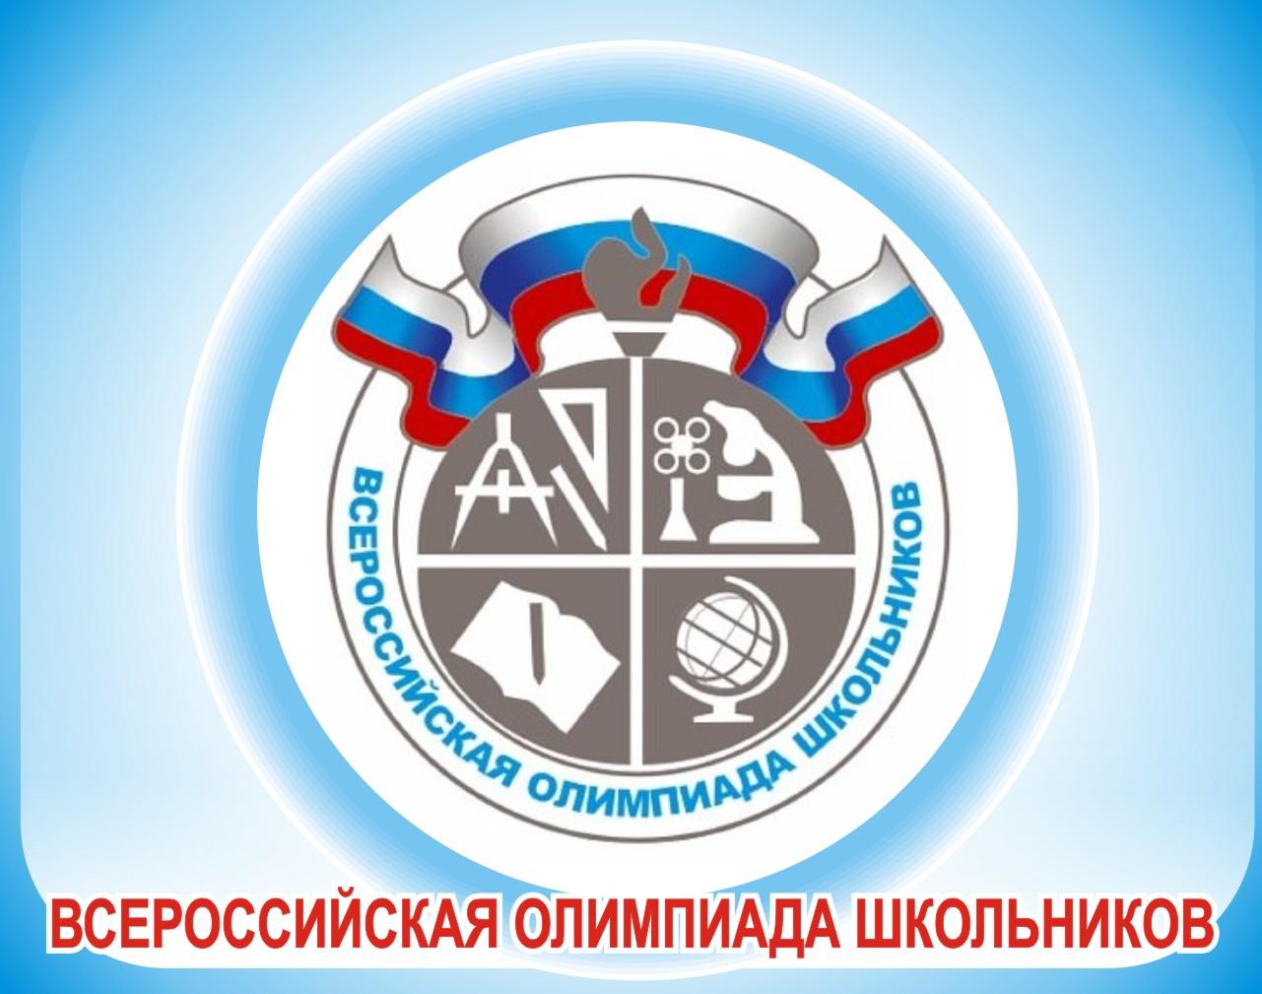

ПРОГРАММА
проведения муниципального этапа всероссийской олимпиады школьников
8 НОЯБРЯ 2018 ГОДА - ГЕОГРАФИЯ
Место проведения: МБОУ СОШ №7
Ответственная за проведение олимпиады – Леонова Елена Николаевна методист управления образования
тел. 8(928)264-10-93
e-mail: helena.tanova@yandex.ru
Организационные мероприятия
9:00 -9:30 | Совещание с организаторами | Аудитория 101
9:00 -9:30 | Регистрация участников | Холл школы
9:30-9:50 | Открытие олимпиады.  Инструктаж по проведению олимпиады для участников | 1 этаж
10:00 | Начало олимпиады
10:00 - 14:00 | Выполнение олимпиадных заданий | Аудитории  №101,106,107,108,  110
14:00-16:00 | Разбор олимпиадных заданий | Аудитория №310
Работа членов жюри
с 15:00 | Работа членов жюри, подведение итогов | Аудитории № 310
Показ олимпиадных работ 9.11.2018 года МБОУ СОШ №7
12:00 | География | Аудитория № 101
Ознакомление участников олимпиады с результатами
На сайте управления образования администрации Предгорного муниципального района Ставропольского края: http://predgorrono.nov.ru/?page_id=1017
(раздел Всероссийская олимпиада школьников)
08.11 | Предварительные протоколы | Сайт УО АПМР СК
09.11 | Подача апелляции | УО АПМР СК
13.11 | Итоговые протоколы | Сайт УО АПМР СК

Оргкомитет | Учительская | 3 этаж, каб. 318
Медицинское обслуживание | Медицинский кабинет | 2 этаж, каб. 229

